03.06.2018 UA1CEG/p в полях- лесах,в «IARU Region 1 HF Field Day» 14 mHz .
(TRX супергетеродин- 2ватта, delta. Погода FB: +23 и временами довольно свежий ветер )

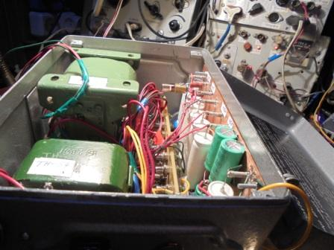

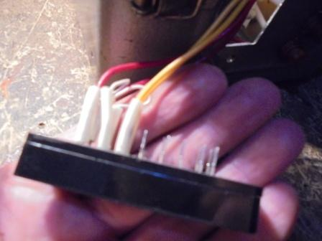

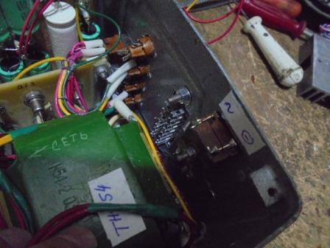

Не спеша паяю, люблю я это дело! Но…

IARU Region 1 HF Field Day:
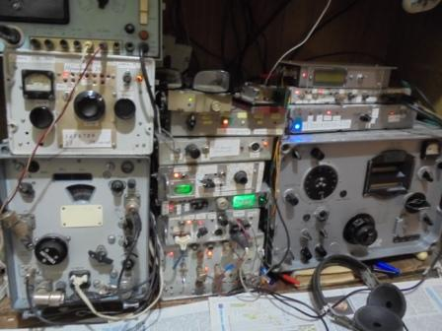
Послушал- тест живенько идёт! Слышу работу «/p» станции из 3-го района, вот это да!
Хватаю радио- сумку и я на улице:
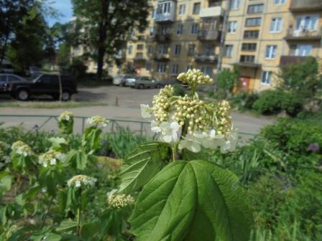

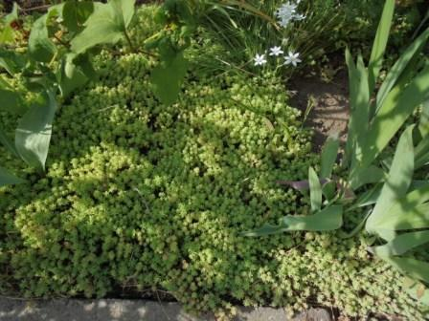

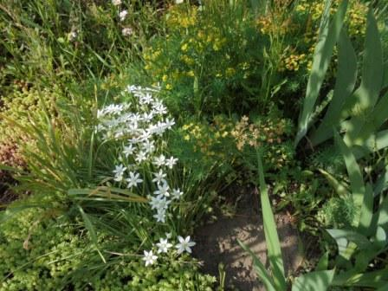

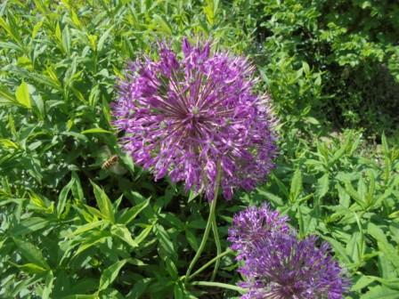

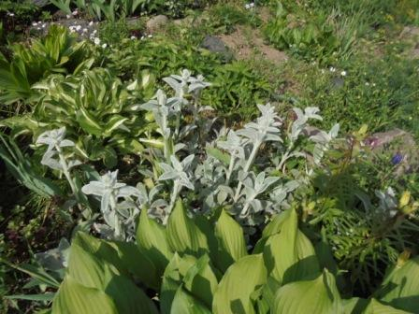

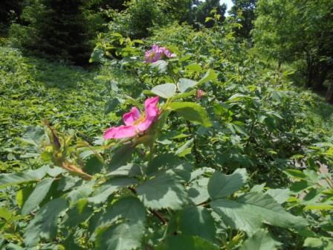

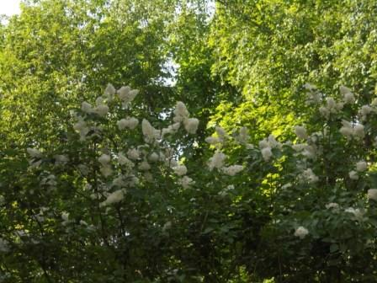

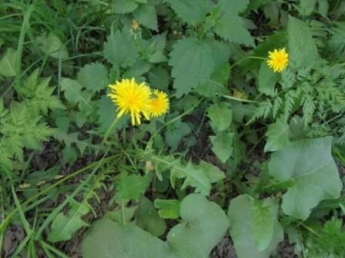

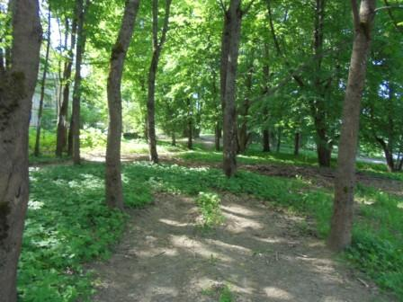

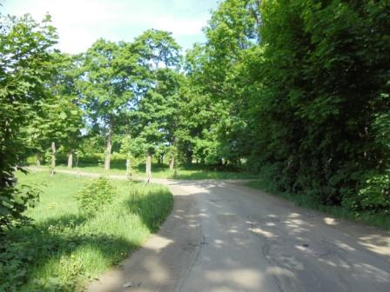

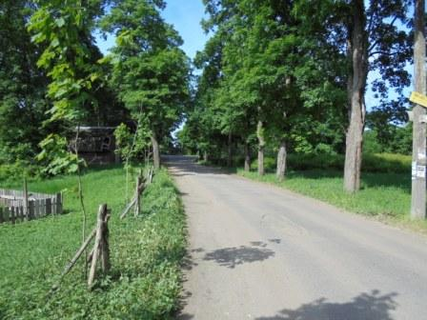

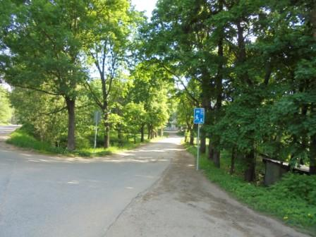

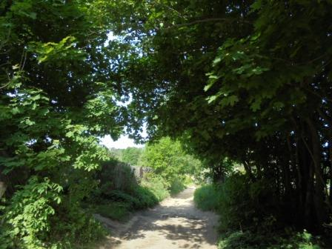

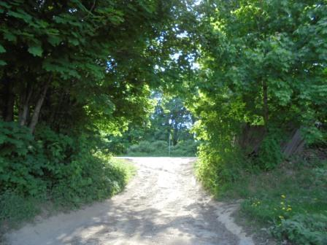
Арка из веток деревьев.
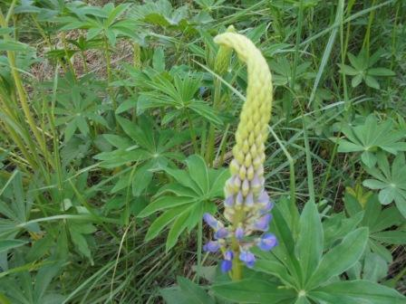

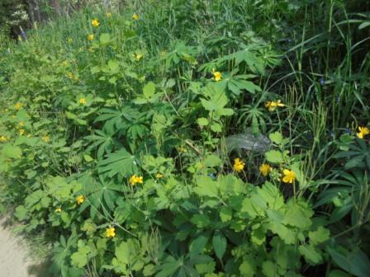

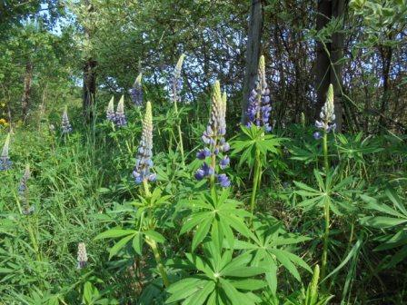

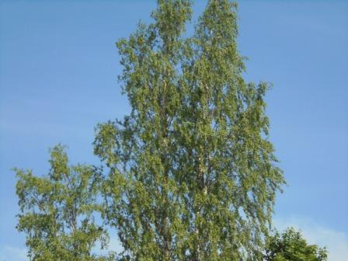

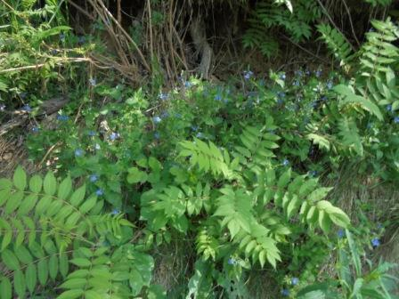

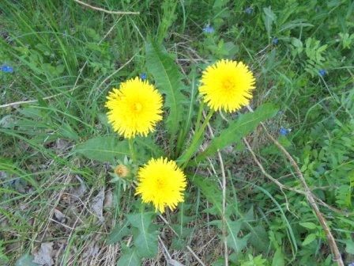

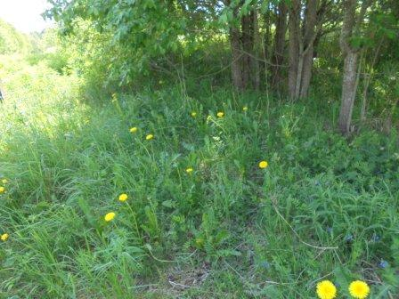

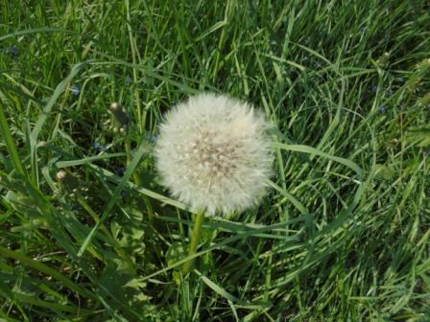

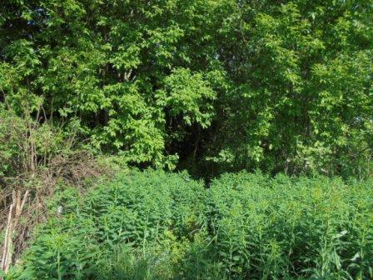
Прибыл.
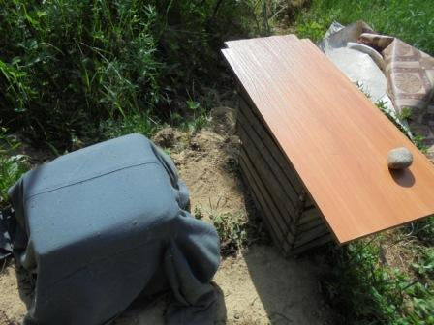

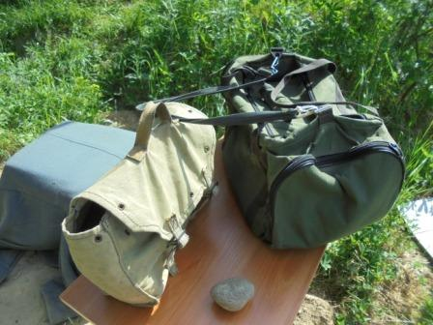

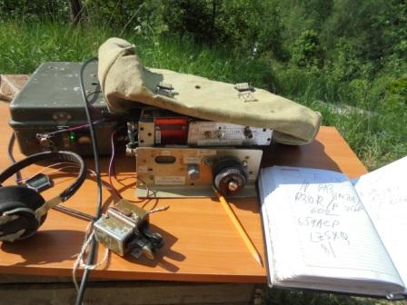

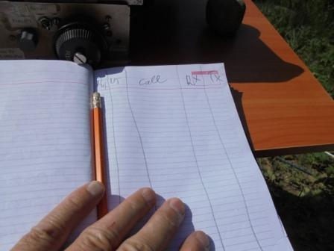
Всегда расчерчиваю таблицу непосредственно в поле… Традиция.

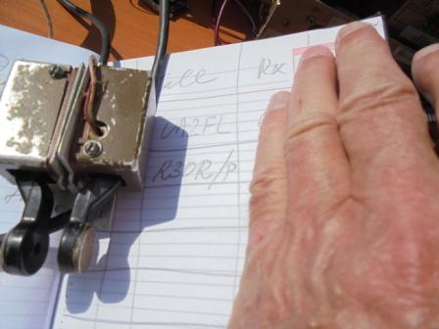

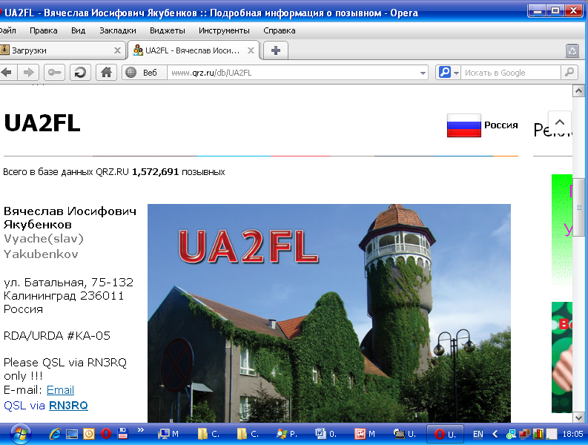

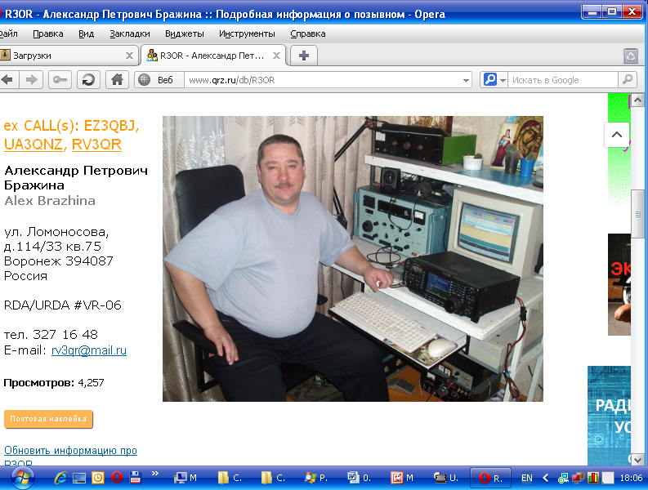

Первые 2 QSO прошли «без сучка и задоринки!».
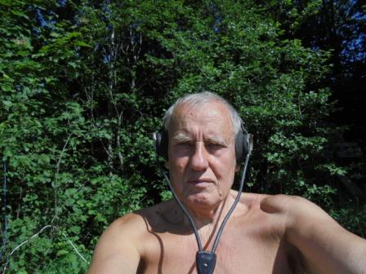
Фотографируюсь, погода великолепная!
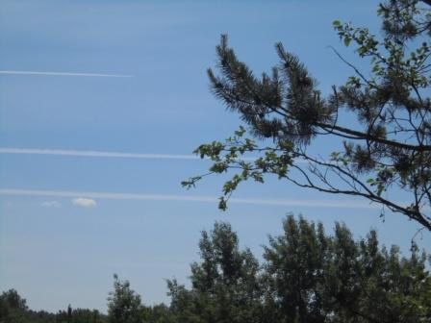
Военная авиация активно отрабатывает учебные задачи.
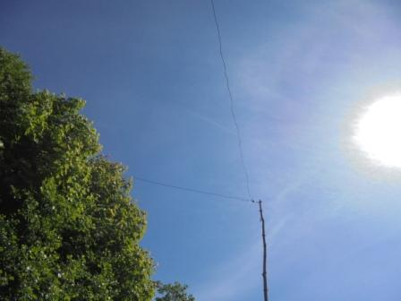

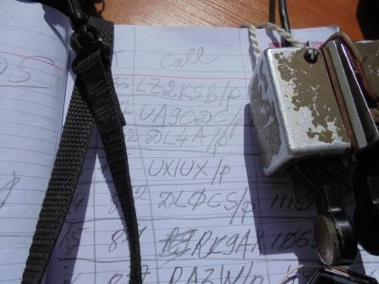

Посмеялся!
>UA9CDC слышал и довольно громко но он слишком быстро "бегает" - не догнал
>Всем удачи и до встречи на диапазонах 73&GL ut3ek

Игорь, UA9CDC « с пол- тыка» принял мой QRP/p сигнал и QSO прошло великолепно!

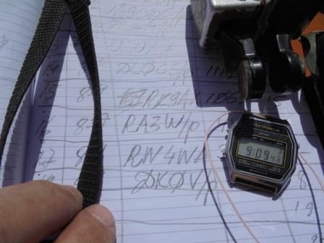

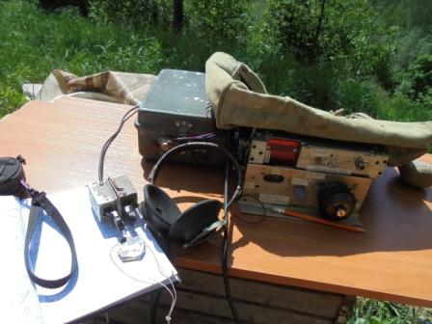

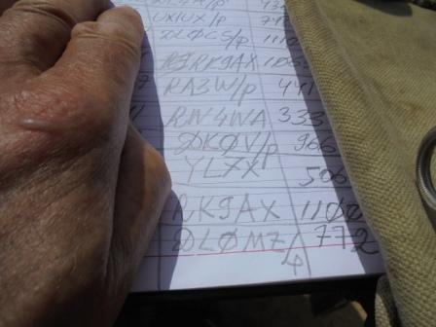

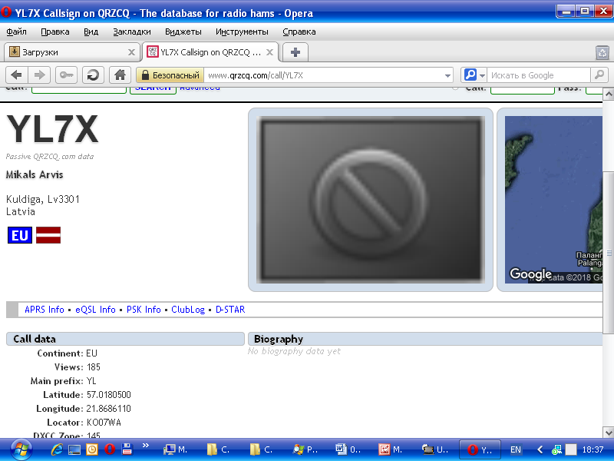

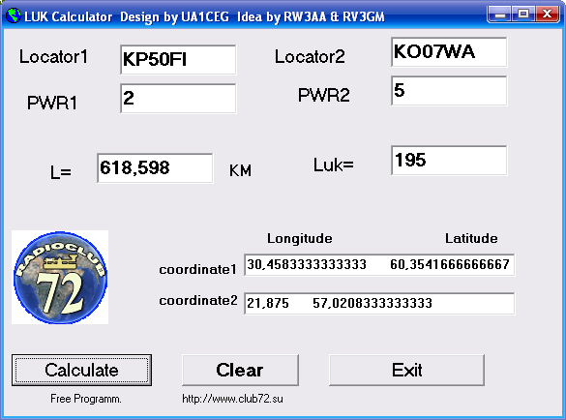

Прохождение и ближнее тоже имеет место!

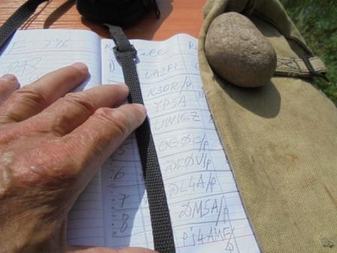

Тест, поэтому информацию прикрываю.
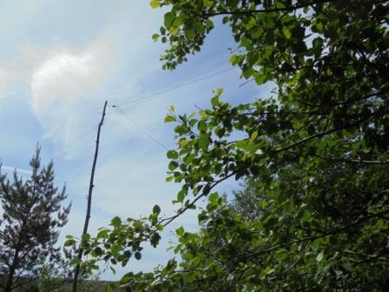

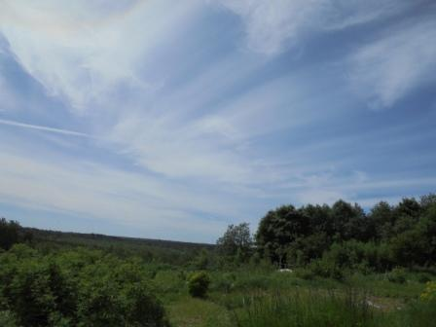

Самолёты продолжают бороздить небо. 21 QSO провёл, тест поддержал. Прекрасно, с пользой, прошло время!
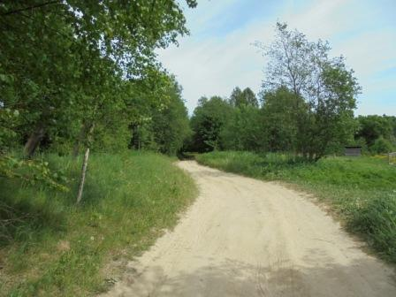

2014 год:
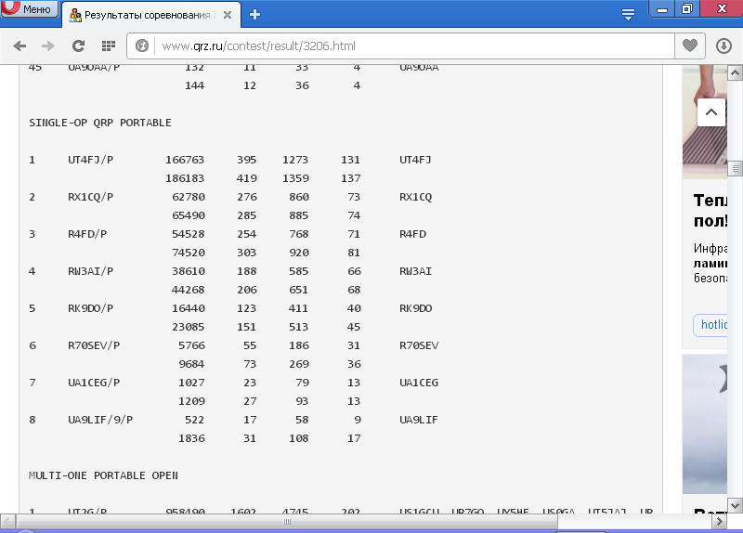

2015 год:
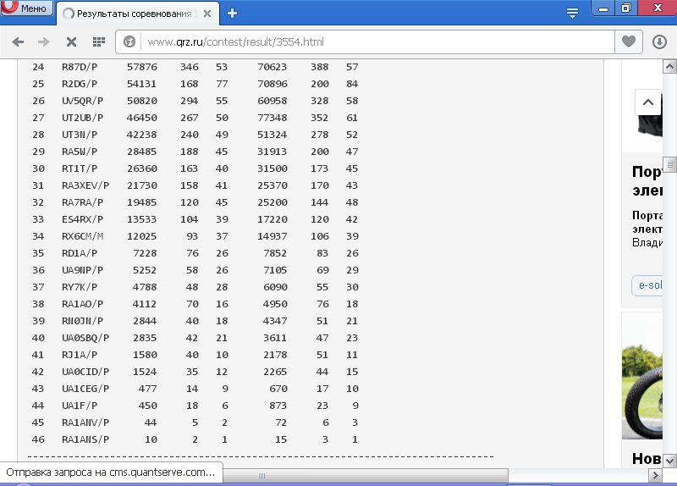

2016 год:
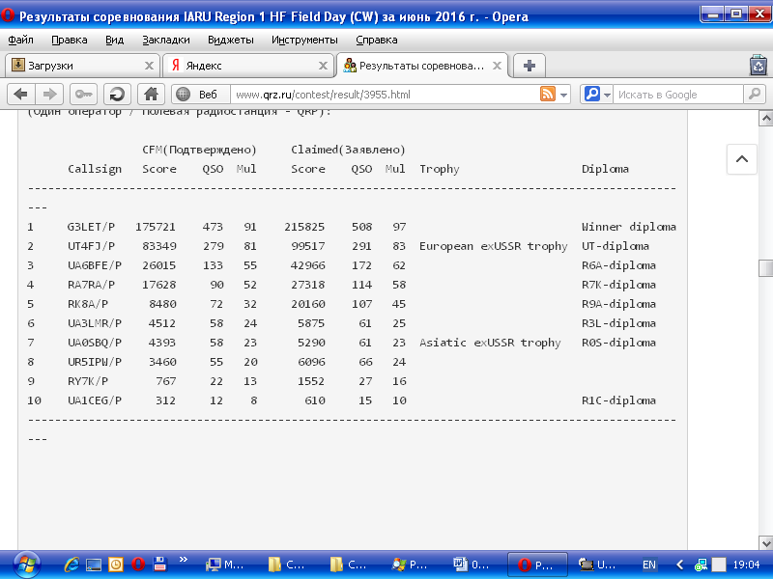

2017 год:
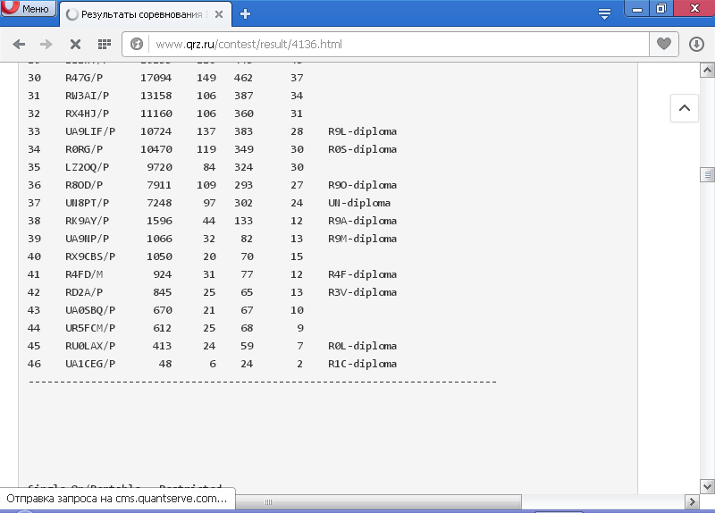

Я уже несколько лет поддерживаю это прекрасно организованное мероприятие!

Вот список операторов высокой квалификации, принявших мой слабый QRP/p и с которыми прекрасно прошли QSO:
UA2FL
R3OR/P
YP5A
UW1GZ
OG0C
DK0V/P
DL4A/P
DM5A/P
PI4AMF/P
LZ2KSB/P
UA9CDC/P
DL4A/P
UX1UX/P
DL0CS/P
RK9AX
RA3W/P
RW4WA
DK0V/P
YL7X
RK9AX
DL0MZ/P
Парочка повторов, AAtest выявил, в поле мне просто не было возможности чётко контролировать…
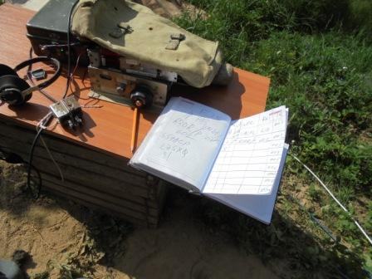
На фото видно, ветерок тот ещё! Нужно было записывать, при этом, только отвернёшься, карандаш улетал, тетрадь падала, в пыль. Поэтому повторы я простительно прозевал. А что не заметили коллеги, это отлично! Значит они работали честно- ключом и записывали, как и я, на бумагу, руками!

Отчёт выслан!

Название контеста следует указывать:
- для телеграфного (CW) КВ Полевого Дня, который проходит в первые полные выходные июня: FD-RCC-CW

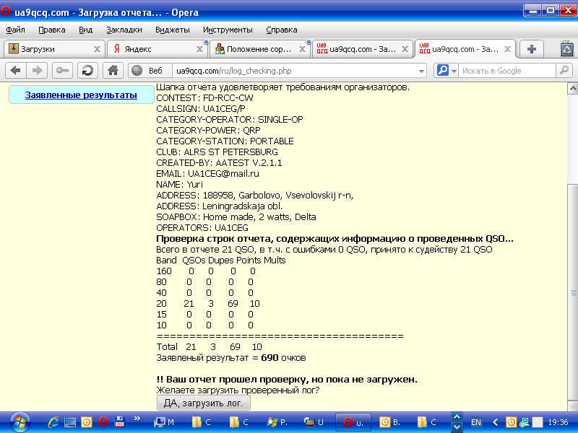

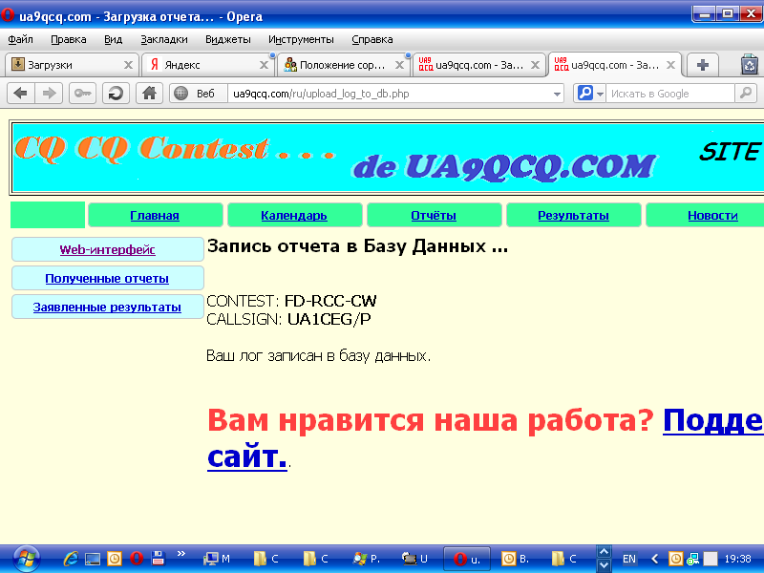

Прекрасно прошла радио- прогулка!

До встречи в эфире!

Сайт: www.ua1ceg.ru
«Зеркало»: http://ua1ceg.6te.net (1:1 копия, Mozilla Firefox здесь претензий не предъявляет)

